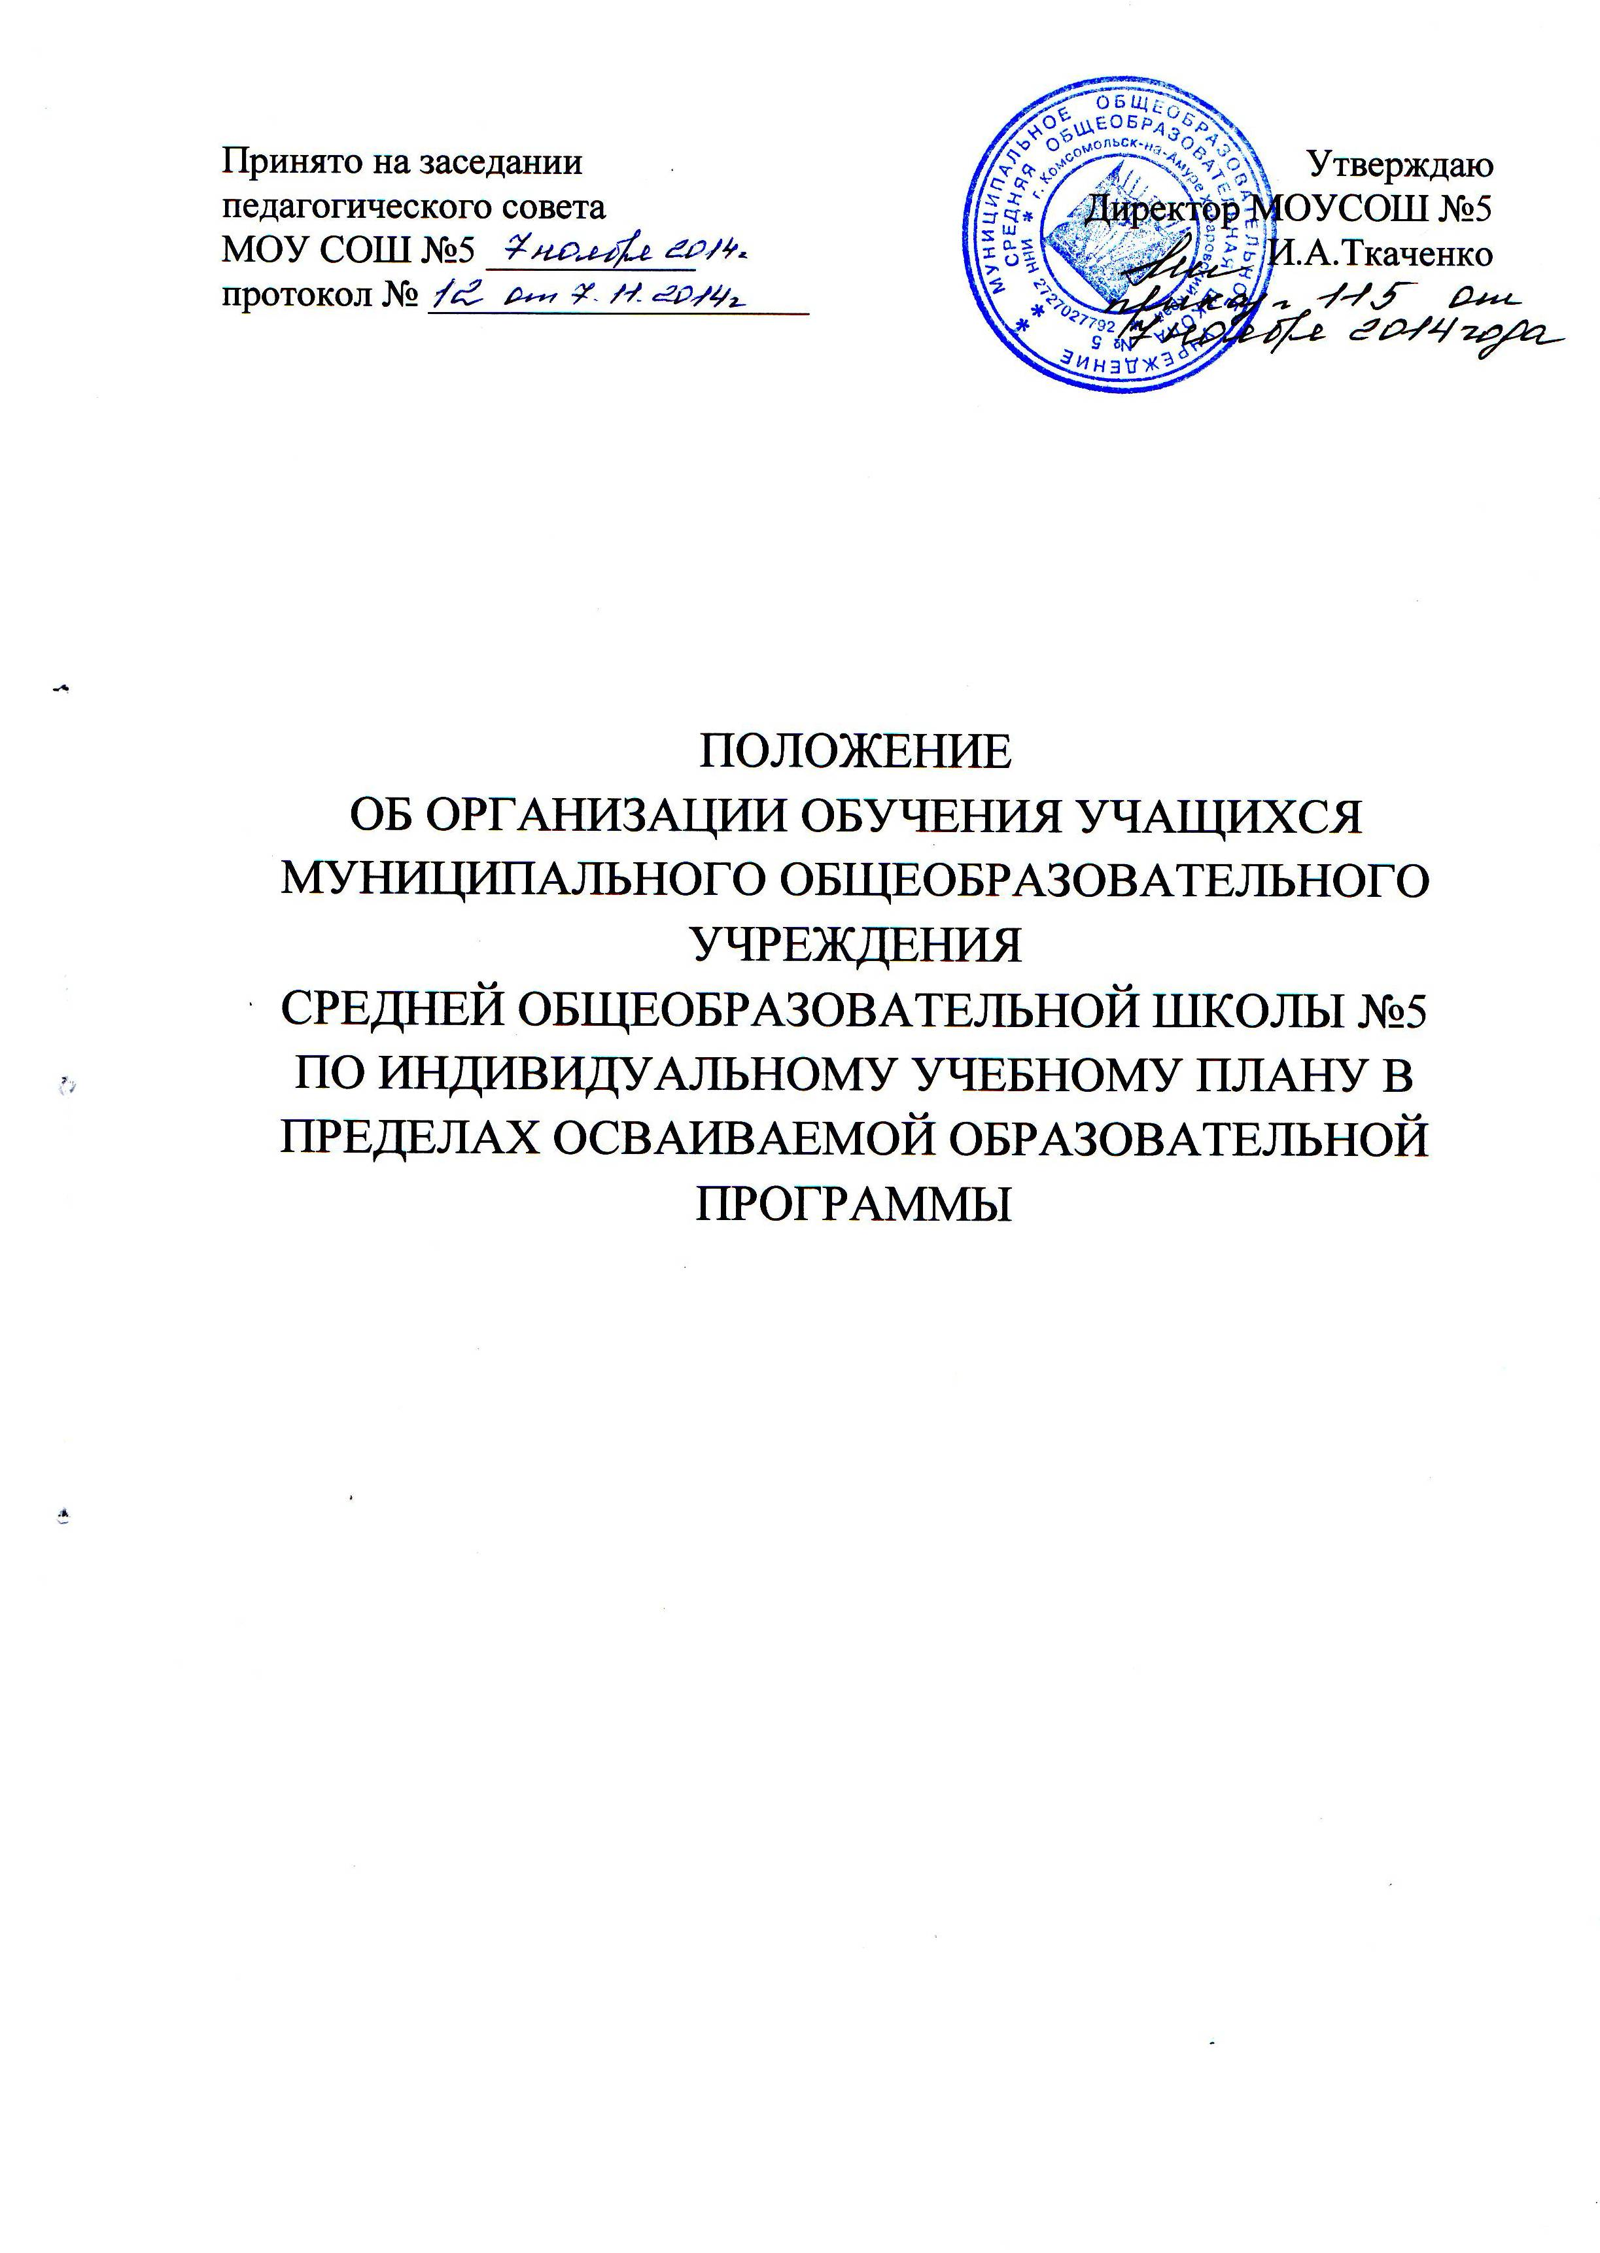1. Общие положения
1 Общие Положения
1.1 Настоящее Положение разработано в соответствии с п. 22, 23 статьи 2, п. 1, 2 статьи 13, п. 1, 2 статьи 16, п.2 статьи 17, п.3, 20-22 части 1 статьи 34 Федерального закона от 29 декабря 2012 г. № 273-ФЗ «Об образовании в Российской Федерации», Устава МОУ СОШ № 5 и регламентирует процесс проектирования и реализации индивидуальных учебных планов (далее - ИУП) в МОУ СОШ № 5 (далее - Школа).
1.2 Индивидуальный учебный план - это форма организации обучения, основанная на принципах индивидуализации и вариативности образовательного процесса, способствующая реализации индивидуальных образовательных потребностей и академического права учащихся на выбор образовательного пути на фиксированном этапе обучения, в том числе на ускоренное обучение, в пределах осваиваемой образовательной программы в порядке, установленном настоящим Положением.
  - Обучение по индивидуальному учебному плану возможно для обучающихся 1-11 классов:
- профильного обучения;
- имеющих перерыв в обучении;
- успешно, с опережением, справляющихся с образовательной программой;
- не ликвидировавших в установленные сроки академическую задолженность;
- с ограниченными возможностями здоровья. Обучение по индивидуальным учебным планам на дому по медицинским показаниям осуществляется в соответствии с Положением об организации индивидуального обучения (на дому) обучающихся с ОВЗ.
  - Индивидуальный учебный план разрабатывается для отдельного обучающегося или группы обучающихся на основе учебного плана учреждения.
  - Индивидуальный учебный план составляется, как правило, на один учебный год, либо на иной срок, указанный в заявлении обучающегося или его родителей (законных представителей) об обучении по индивидуальному учебному плану.
1.6 Индивидуальный учебный план определяет перечень учебных предметов, курсов, дисциплин (модулей), практики, иных видов учебной деятельности и формы промежуточной аттестации обучающихся.
1.7 Учащийся, обучающийся по ИУП, имеет право получать литературу из учебного фонда школы, пользоваться предметными кабинетами для проведения лабораторных работ, практических работ, развивать свои творческие способности и интересы, включая участие в конкурсах, олимпиадах, выставках, смотрах, физкультурных мероприятиях, спортивных мероприятиях, в том числе в официальных спортивных соревнованиях, и других массовых мероприятиях.
1.8 При реализации образовательных программ в соответствии с индивидуальным учебным планом могут использоваться различные образовательные технологии, в том числе дистанционные образовательные технологии, электронное обучение.
1.9 Обучение по индивидуальному учебному плану может быть организовано в рамках сетевой формы реализации образовательных программ. В реализации образовательных программ с использованием сетевой формы наряду с организациями, осуществляющими образовательную деятельность, также могут участвовать организации культуры, физкультурно-спортивные и иные организации, обладающие ресурсами, необходимыми для осуществления обучения, проведения практических и лабораторных занятий и осуществления иных видов учебной деятельности, предусмотренных соответствующей образовательной программой.
1.10 Реализация индивидуальных учебных планов начального и основного общего образования сопровождается тьюторской поддержкой.
1.11 Индивидуальные учебные планы разрабатываются в соответствии со спецификой и возможностями Школы.
1.12 Обучающиеся обязаны выполнять индивидуальный учебный план, в том числе посещать предусмотренные индивидуальным учебным планом учебные занятия.

2. Порядок проектирования индивидуального учебного плана
  - Ознакомление родителей (законных представителей) обучающихся с настоящим Положением, осуществляется при приеме обучающегося в учреждение через информационные системы общего пользования.
  - Порядок проектирования ИУП:
- Основанием для рассмотрения вопроса о переводе обучающего на обучение по ИУП является заявление родителей (законных представителей) (приложение 1).
Заявление на обучение по ИУП с последующим прохождением государственной итоговой аттестации по образовательным программам основного общего или среднего общего образования, образования подается до 31 декабря текущего учебного года.
- ИУП содержит предметы соответствующей образовательной программы в полном объеме и составляется заместителем директора по УВР с участием обучающихся и их родителей (законных представителей). Также заместителем директора по УВР составляется индивидуальное расписание консультаций учащегося, которое является частью ИУП.
- Основанием для перевода обучающегося обучение по ИУП является приказ директора школы об утверждении ИУП отдельных обучающихся или групп обучающихся. Данные учащиеся в статистических отчетах входят в контингент класса, соответствующего документам об образовании, числятся в алфавитной книге.
  - Требования к индивидуальному учебному плану начального общего образования:
- С целью индивидуализации содержания образовательной программы начального общего образования индивидуальный учебный план начального общего образования
может включать в себя:
- учебные занятия для углубленного изучения отдельных обязательных учебных предметов;
- учебные занятия, обеспечивающие различные интересы обучающихся.
- Для проведения занятий используются учебные часы согласно части базисного учебного плана, формируемой участниками образовательного процесса (в 1 классе в соответствии с санитарно-гигиеническими требованиями эта часть отсутствует).
- Индивидуализация содержания основной общеобразовательной программы начального общего образования может быть осуществлена за счет внеурочной деятельности.
- Нормативный срок освоения образовательной программы начального общего образования составляет четыре года. Индивидуальный учебный план может предусматривать уменьшение указанного срока за счет ускоренного обучения. Рекомендуемое уменьшение срока освоения образовательной программы начального общего образования составляет не более 1 года.
- Нормативный срок освоения образовательной программы начального общего образования для детей с ограниченными возможностями здоровья может быть увеличен с учетом особенностей психофизического развития и индивидуальных возможностей детей (в соответствии с рекомендациями психолого-медико-педагогической комиссии).
  - Требования к индивидуальному учебному плану основного общего образования:
- С целью индивидуализации содержания образовательной программы основного общего образования индивидуальный учебный план основного общего образования может предусматривать:
- увеличение учебных часов, отведённых на изучение отдельных предметов обязательной части;
- введение специально разработанных учебных курсов, обеспечивающих интересы и потребности участников образовательного процесса;
- организацию внеурочной деятельности, ориентированную на обеспечение индивидуальных потребностей обучающихся.
- Необходимые часы выделяются за счет части базисного учебного плана основного общего образования, формируемой участниками образовательного процесса.
- Нормативный срок освоения образовательной программы основного общего образования составляет 5 лет. Индивидуальный учебный план может предусматривать уменьшение указанного срока за счет ускоренного обучения. Рекомендуемое уменьшение срока освоения образовательной программы основного общего образования составляет не более 1 года.
  - Требования к индивидуальному учебному плану среднего общего образования:
- С целью индивидуализации содержания образовательной программы среднего общего образования индивидуальный учебный план среднего общего образования может предусматривать:
- увеличение учебных часов, отведённых на изучение отдельных предметов обязательной части;
- введение специально разработанных учебных курсов, обеспечивающих интересы и потребности участников образовательного процесса;
- организацию внеурочной деятельности, ориентированную на обеспечение индивидуальных потребностей обучающихся.
- Необходимые часы выделяются за счет части базисного учебного плана среднего общего образования, формируемой участниками образовательного процесса.
- Нормативный срок освоения образовательной программы среднего общего образования составляет 2 года. Индивидуальный учебный план может предусматривать уменьшение указанного срока за счет ускоренного обучения. Рекомендуемое уменьшение срока освоения образовательной программы среднего общего образования составляет не более 1 года.
  - Школа осуществляет контроль за освоением общеобразовательных программ обучающимися, переведенных на обучение по индивидуальному учебному плану.
  - Текущий контроль успеваемости и промежуточная аттестация обучающихся, переведенных на обучение по индивидуальному учебному плану, осуществляются в соответствии с Положением о формах, периодичности и порядке текущего контроля успеваемости и промежуточной аттестации обучающихся школы.
  - Государственная итоговая аттестация обучающихся, переведенных на обучение по индивидуальному учебному плану, осуществляется в соответствии с Федеральными нормативными документами.
  - Финансовое обеспечение реализации основной образовательной программы школы в соответствии с индивидуальным учебным планом осуществляется исходя из расходных обязательств на основе муниципального задания по оказанию муниципальных образовательных услуг в соответствии с требованиями федеральных государственных образовательных стандартов.
  - Материально-техническое оснащение образовательного процесса должно обеспечивать возможность реализации индивидуальных учебных планов обучающихся.
  - Документация на обучение по ИУП включает:
- приказ директора школы о переводе (зачислении) учащегося на обучение по ИУП;
- приказ директора школы об утверждении ИУП учащегося или групп учащихся;
- рабочие программы учителей-предметников;
- индивидуальное расписание консультаций;
- формы и сроки промежуточной аттестации;
- журналы.

- Временная структура ИУП
  - ИУП может быть разработан на период изучения темы, учебную четверть, полугодие, учебный год и включает:
- отрезок времени, покрываемый ИУП;
- общий срок выполнения ИУП, который может совпадать с выбранным отрезком обучения, или отличается от него в случае ускоренного темпа освоения учебных программ.

- Содержательная структура ИУП
4.1 Проектирование ИУП основано на выборе учебных предметов, определении объема и содержания учебного материала и включает:
- предметы учебного плана обязательные для изучения на базовом уровне;
- предметы учебного плана, выбранные для изучения на профильном уровне.

- Контролирующая структура ИУП
  - Индивидуальное расписание обучающегося составляется заместителем директора по УВР. Консультации учащихся, представление ими выполненных заданий проводятся не реже1 раза в 2 недели.
  - Ответственность за разработку индивидуальной учебной программы и ее соответствие государственному стандарту несет Учитель - предметник. Учащийся самостоятельно работает с предлагаемой ему индивидуальной учебной программой.
Реализация индивидуальных учебных планов на ступенях начального и основного общего образования сопровождается тьюторской поддержкой.
  - Учителя - предметники, осуществляющие обучение по индивидуальному учебному плану, оформляют запись прохождения учебного материала и ведут учет знаний учащихся в соответствии с требованиями к ведению журнала.
  - В структуру контроля входят контрольные мероприятия, соответствующие рабочей программе. Контрольные мероприятия могут проводиться в форме контрольных, тестовых работ, собеседования, диктанта, сочинения, изложения, защиты проекта. Форма и тематика контрольных мероприятий доводятся до сведения обучающихся и их родителей (законных представителей) не позднее, чем за неделю до их проведения.
  - Контроль реализации ИУП ведут заместитель директора по УВР,
учитель-предметник, классный руководитель, родители (законные представители) обучающихся.

- Подведение итогов обучения по ИУП
  - Администрация школы осуществляет контроль за освоением образовательных программ учащимися, обучающихся по индивидуальному учебному плану.
  - Обучающиеся, освоившие образовательные программы в полном объеме, переводятся в следующий класс.
  - Учащиеся, обучающиеся по индивидуальному учебному плану, заявившие о прохождении Государственной итоговой аттестации в текущем учебном году, проходят промежуточную аттестацию дважды (в декабре, в апреле) с целью контроля за освоением образовательных программ основного общего образования и среднего общего образования по обязательным предметам ОГЭ, ЕГЭ (русский язык, математика) и предметам, заявленным в форме ОГЭ, ЕГЭ в качестве предметов по выбору.
  - Освоение образовательных программ основного общего образования и среднего общего образования завершается государственной итоговой аттестацией выпускников. К государственной итоговой аттестации допускается учащийся, не имеющий академической задолженности и в полном объеме выполнивший индивидуальный учебный план, если иное не установлено порядком проведения государственной итоговой аттестации по соответствующим образовательным программам.

Приложение 1

"___"_________201__г. Директору МОУ СОШ №5
И.А.Ткаченко
________________________
Ф.И.О.заявителя

ЗАЯВЛЕНИЕ

Прошу организовать освоение общеобразовательных программ основного общего образования моего сына (дочери) _____________________________________________________________________________
(ФИО обучающегося, дата рождения)

за курс 9 класса по индивидуальному учебному плану с последующим прохождением
государственной итоговой аттестации в 2014-2015 учебном году.

С Уставом школы, лицензией на осуществление образовательной деятельности, свидетельством о государственной аккредитации МОУ СОШ № 5 ознакомлен (а).

Подпись __________________ "___" ________ 201__г.

